Etableringsskötsel / Garantiskötsel
Under de första 5 åren av en nyanlagd utemiljö krävs extra insatser, utöver det löpande skötselbehovet. Denna etableringsperiod sammanfaller med de garantitider som brukar vara aktuella vid entreprenader. Under denna tid brukar entreprenörer ha ansvaret för så kallad garantiskötsel. I detta dokument beskriver vi de åtgärder som skall utföras i den nyanlagda utemiljön de första 5 åren, utöver den löpande skötseln.

Under etableringstiden / garantitiden gäller alltså arbetsuppgifterna som beskrivs i skötselplanen kombinerat med de arbetsmoment som beskrivs i detta dokument. Beståndsdelar i utemiljön som utsätts för åverkan eller onormalt slitage skall rapporteras omgående till ansvarig enhetschef på Samhällsbyggnadsförvaltningen, för överenskommelse om lämplig åtgärd.

Vegetationsytor
Åtgärder utöver ordinarie skötsel under etablerings-/garantitid Vattning av växtmaterial skall under första växtsäsongen ske vid torrperioder och nederbörd understigande 25 mm/ vecka och då minst motsvara denna nederbördsmängd. Vattning under andra växtsäsongen bevakas noga och skall genomföras vid risk för torka. Varje vattningstillfälle skall motsvara en nederbördsmängd av 25 mm. Vattning skall utföras så att risk för brännskador på blad undviks. Behov av vattning under tredje till femte växtsäsongen anmäls till beställaren för beslut om vidare åtgärd. Eventuell förekomst av sjukdom eller skadedjur på växtmaterialet anmäls till ansvarig person hos beställaren Besiktning sker fortlöpande under etableringstiden vid två tillfällen per säsong ( maj/juni och aug/sept).

Bruksgräsmattor
Bruksgräsmattor kan anläggas genom sådd eller utläggning av färdig grästorv. Ytor av färdig grästorv kan behöva kompletterande vattning även efter färdigställande skötseln. Vattning av sådda gräsytor kräver mycket mer vatteninsats och denna genomförs som regel inte, om detta inte speciellt uttryckts i kontraktshandlingar för nyanläggningen. Bruksgräsmattor skall efter sådd vara jämnt täta och gröna senast 1 år efter utfört arbete. Bruksgräsmattor utförda med färdig grästorv skall vara jämnt gröna , täta och rotade 1 månad efter utfört arbete. Åtgärder utöver ordinarie skötselprogram under etablerings-/garantitid
- Jordprov inkl erforderlig gödsling enligt analysresultat för att uppnå optimal växtkraft
- Kompletteringssådd där så erfordras
- Ogräsrensning
- Vattning av färdig grästorv vid behov 6 veckor efter utläggning.
- Grässpill på markbeläggningar tas bort omedelbart efter gräsklippning

Park och prydnadsträd
Det tar cirka 5 år för ett träd att anpassa sig till sin nya växtplats. Det betyder att arbetet med att uppbyggnadsbeskära träden fortsätter, i enlighet med Poseidons trädplan, även efter de 5 år som detta program avser.
Åtgärder utöver ordinarie skötselprogram under etablerings-/garantitid
- Jordprov inkl erforderlig gödsling enligt analysresultat för att uppnå optimal växtkraft Komplettera eller ta bort träduppbindning, beroende på behov.
- Vattning under den första växtsäsongen, skall förutom de generella kraven för vegetationsytor ingå en gång per vecka från vecka 20 t.o.m vecka 35. som anvisning till hur mycket varje träd skall vattnas vid varje tillfälle, utgår vi från att ett träd av storlek 16/18 vattnas med 250 liter vatten per vattningstillfälle.
- Vattning under växtsäsong 2 och 3, skall förutom de generella kraven för vegetationsytor ingå två gånger per ånad från maj t.o.m augusti. Ett träd av storlek 16/18 vattnas med 250 liter vatten per vattningstillfälle. Under växtsäsong 2 och 3 gödslas träden i samband med första vattningen
- Ersättning av växter som dött, runt träd i trädgropar, sker fortlöpande under etableringsperiod Uppbyggnadsbeskärning - Börja att uppbyggnadsbeskära när trädet har etablerat sig på sin växtplats, vanligtvis efter 2-3 år. I regel bör man göra små ingrepp varje år regelbundet de första 10 åren.Det är viktigt att veta hur man lägger ett beskärningssnitt. Skär alltid tillbaka till en tillväxtpunkt och lämna aldrig några stumpar.
- Avlägsna rot- och stamskott.
- Avlägsna döda och brutna grenar.
- Om trädet står vid en gång- eller vägbana skall kronans nedre grenar successivt lyftas.
- Om trädet får dubbeltopp, ta bort den konkurrerande toppen. Antingen intill stammen, eller styr om kraften genom att korta in grenen vid lämplig nod/tillväxtpunkt.

Prydnadsplantering
En prydnadsplantering skall inom 3 år under etablerings-, garantiden sluta sig och erbjuda det prydnadsvärde som avses Åtgärder utöver ordinarie skötselprogram under etablerings-/garantitid Jordprov inkl erforderlig gödsling enligt analysresultat för att uppnå optimal växtkraft Ersättning av växter som dött sker fortlöpande under etableringsperioden Uppbyggnadsbeskärning av vedartade buskar och träd så att varje arts växtkaraktär bevaras och blir en väl fungerande del i prydnadsplanteringen, estetiskt och funktionellt . Erforderlig underhållsbeskärning av framförallt döda, och sjuka grenar. Varje arts naturliga växtkaraktär skall bibehållas. Skötsel av eventuell konstbevattning enlig respektive tillverkares instruktioner

Bruksbuskage
Ett bruksbuskage skall under etablerings-, garantiden sluta sig och erbjuda den rumsbildning som avses.
Åtgärder utöver ordinarie skötselprogram under etablerings-/garantitid
- Jordprov inkl erforderlig gödsling enligt analysresultat för att uppnå optimal växtkraft
- Ersättning av växter som dött sker fortlöpande under etableringsperioden, detta gäller även undervegetation/kantzon av marktäckande perenner
- Erforderlig underhållsbeskärning av framförallt döda, och sjuka grenar. Varje arts naturliga växtkaraktär skall bibehållas.

Klippta Häckar
En klippt häck skall under etableringstiden ( 5 år) vara tät från toppen till basen och ha en tydlig A form.
Åtgärder utöver ordinarie skötselprogram under etablerings-/garantitid
- Jordprov inkl erforderlig gödsling enligt analysresultat för att uppnå optimal växtkraft
- Ersättning av växter som dött sker fortlöpande under etableringsperioden, detta gäller även undervegetation/kantzon av marktäckande perenner
- Erforderlig uppbyggnadsbeskärning beroende på om det är häckar av flerstammig busktyp eller häckar med genomgående stam. Häck med genomgående stam klipps in på sidorna kontinuerligt men toppen kapas inte.
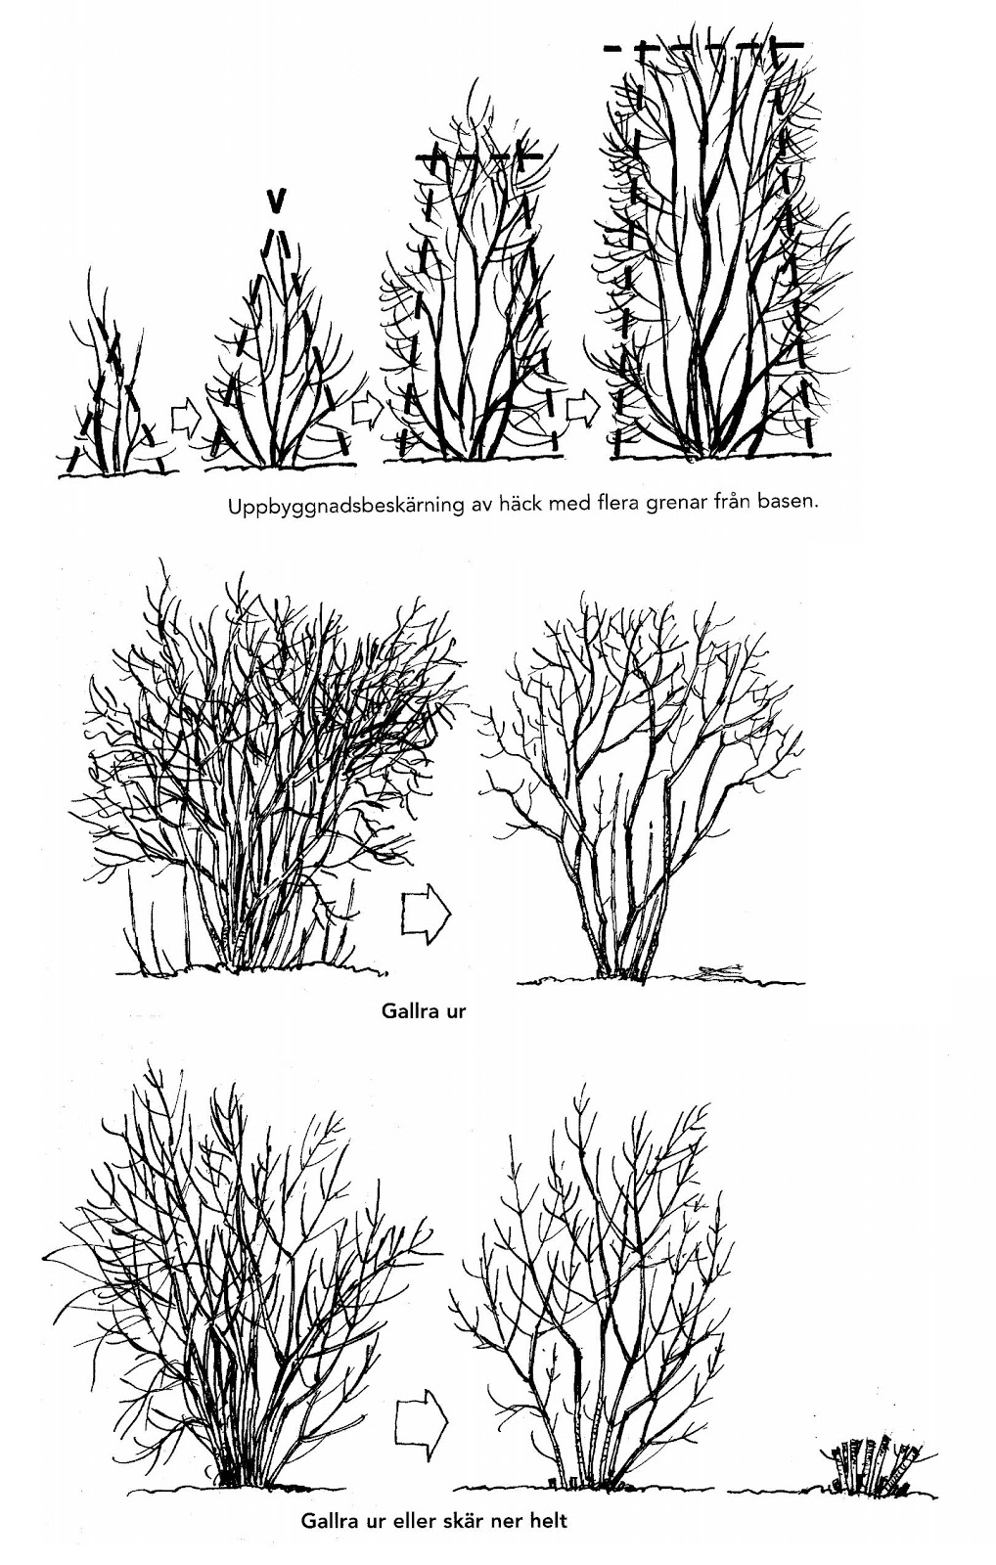

Klätterväxter
Åtgärder utöver ordinarie skötselprogram under etablerings-/garantitid
- Jordprov inkl erforderlig gödsling enligt analysresultat för att uppnå optimal växtkraft
- Ersättning av växter som dött sker fortlöpande under etableringsperioden
- Erforderlig uppbindning mot växtstöd och / eller inledning i den planteringsyta som klätterväxten tillhör.
- Erforderlig beskärning av framförallt döda, och sjuka grenar / partier .

Perenner
En perennplantering skall redan andra året under etablerings-, garantiden sluta sig och erbjuda det prydnadsvärde som avses.
Åtgärder utöver ordinarie skötselprogram under etablerings-/garantitid
- Jordprov inkl erforderlig gödsling enligt analysresultat för att uppnå optimal växtkraft
- Ersättning av växter som dött sker fortlöpande under etableringsperioden
- Uppbyggnadsbeskärning av eventuella vedartade buskar och träd så att de blir en väl fungerande del i perennplanteringen, estetiskt och funktionellt.
- Skötsel av eventuell konstbevattning enlig respektive tillverkares instruktioner.

Lökväxter
Åtgärder utöver ordinarie skötselprogram under etablerings-/garantitid
- Jordprov inkl erforderlig gödsling enligt analysresultat för att uppnå optimal växtkraft
- Tillsyn och kontroll av lökarnas etableringsförmåga, främst i effektplanteringar.

MARKBELÄGGNINGAR

Asfalt och betongytor
Åtgärder utöver ordinarie skötselprogram under etablerings-/garantitid
- Reparation sättningsskador som inte orsakats av för tung trafik

Sten och marksten
Åtgärder utöver ordinarie skötselprogram under etablerings-/garantitid
- Utjämning sättningsskador som inte orsakats av för tung trafik
- Sopa i fogsand tills fogarna är helt fyllda

Grusytor
Åtgärder utöver ordinarie skötselprogram under etablerings-/garantitid
- Utjämning sättningsskador som inte orsakats av för tung trafik
- Komplettering slitlager
Träytor
Åtgärder utöver ordinarie skötselprogram under etablerings-/garantitid:
- Efterdragning skruvar / islagning spikar som kryper upp
- Olja in i enlighet med respektive träslags krav

FAST OCH LÖS UTRUSTNING

Inhägnader och inpasseringsanordningar
Åtgärder utöver ordinarie skötselprogram under etablerings-/garantitid
- Efterdragning skruvar och bultar etc./ islagning spikar som kryper upp
- Olja in /målning i enlighet med respektive fabrikants krav vid normalt slitage

Lek och idrottsutrustning
Åtgärder utöver ordinarie skötselprogram under etablerings-/garantitid
- Efterdragning skruvar och bultar etc./ islagning spikar som kryper upp
- Olja in /målning i enlighet med respektive fabrikants krav vid normalt slitage.

Utemöbler
Åtgärder utöver ordinarie skötselprogram under etablerings-/garantitid
- Efterdragning skruvar och bultar etc./ islagning spikar som kryper upp
- Olja in /målning i enlighet med respektive fabrikants krav vid normalt slitage.

Diverse fast utrustning
Åtgärder utöver ordinarie skötselprogram under etablerings-/garantitid
- Efterdragning skruvar och bultar etc./ islagning spikar som kryper upp
- Olja in /målning i enlighet med respektive fabrikants krav vid normalt slitage.

